**МИНИСТЕРСТВО ОБРАЗОВАНИЯ И НАУКИ ДОНЕЦКОЙ НАРОДНОЙ РЕСПУБЛИКИ**

**ГОСУДАРСТВЕННОЕ ПРОФЕССИОНАЛЬНОЕ ОБРАЗОВАТЕЛЬНОЕ УЧРЕЖДЕНИЕ «ДОНЕЦКИЙ ПОЛИТЕХНИЧЕСКИЙ КОЛЛЕДЖ»**

**ОТЧЕТ**

**ПО ПРОИЗВОДСТВЕННОЙ ПРАКТИКЕ**

ПМ.03 Участие в интеграции программных модулей

**Специальность: 09.02.03 Программирование в компьютерных системах**

|  |
| --- |
| Студента (ки) гр. _ПКС-14-2___________  ________Лукьянова Н.А,_______________  (Фамилия, И.О.) |
| Организация: СПП «Макеевтеплосеть» ГП «Донбасстеплоэнерго»  (Наименование места прохождения практики) |
| Руководитель практики от предприятия  Парамонов А.Н.  (Фамилия, И.О.) |
| Руководители практики от учебного заведения  Прихоженко В.Б.  (Фамилия, И.О.)  Мамедова Н.Д.  (Фамилия, И.О.)  Оценка______________________________ |

Донецк, 2018 г.

СОДЕРЖАНИЕ

ВВЕДЕНИЕ 5

1 АНАЛИЗ ПРЕДМЕТНОЙ ОБЛАСТИ 6

1.1 Описание предметной области программы «Обращение граждан» для СПП «Макеевтеплосеть» ГП «Донбасстеплоэнерго» 6

1.2 Обзор существующих решений: 7

2 ИНФОРМАЦИЯ О ПРЕДПРИЯТИИ 8

3 ПЕРЕЧЕНЬ И НАЗВАНИЕ ПРОГРАММНЫХ СРЕДСТВ 10

4 ПЛАН ГРАФИКА ВЫПОЛНЕНОГО ПРОГРАММНОГО ПРОЭКТА 11

5 ОБОСНОВАНИЕ ВЫБОРА СРЕДЫ И ЯЗЫКА ПРОГРАММИРОВАНИЯ 12

6 ОПИСАНИЕ БАЗЫ ДАННЫХ 14

7 ЗАКЛЮЧЕНИЕ 17

8 СПИСОК ЛИТЕРАТУРЫ 18

ПРИЛОЖЕНИЕ А Описание аппаратного и программного обеспечения рабочего места 19

ПРИЛОЖЕНИЕ Б Структура базы данных 20

ПРИЛОЖЕНИЕ В Схема предприятия 21

ПРИЛОЖЕНИЕ Г Фрагмент листинга процедур программного продукта 22

ПРИЛОЖЕНИЕ Д Диаграммы IDEF0 23

ПРИЛОЖЕНИЕ Е Техника безопасности предприятия 28

ПРИЛОЖЕНИЕ Ж Техническое задание 32

ПРИЛОЖЕНИЕ З Макеты форм 35

ПРИЛОЖЕНИЕ И Стандарты структуры и содержания документов 41

Государственное профессиональное образовательное учреждение

«Донецкий политехнический колледж»

УТВЕРЖДАЮ

Зам. директора по УПР

_______________И.А.Яровой.

«____»_________» 20_____г.

**ИНДИВИДУАЛЬНОЕ ЗАДАНИЕ**

ПП.03 Производственная практика (по профилю специальности)

ПМ.03Участие в интеграции программных модулей

студенту_____________________________________________

(ФИО)

09.02.03 «Программирование в компьютерных системах»

Сроки прохождения практики: с ___________ по __________

Наименование предприятия_СПП «Макеевтеплосеть» ГП «Донбасстеплоэнерго»______

Тема _ Разработка программного обеспечения для учета обращений граждан для СПП «Макеевтеплосеть» ГП «Донбасстеплоэнерго»_________________

|  |  |  |  |
| --- | --- | --- | --- |
| Содержание работы студентов | № консультации преподавателя-руководителя | Кол-во часов | Результат выполнения |
| Получение индивидуального задания и консультация по его выполнению |  |  | Индивидуальное задание |
| Изучение инструкций по охране труда. |  |  | Копии инструкций в приложении к отчету |
| Знакомство со структурой и инфраструктурой организации, |  |  | Схема структуры предприятия в отчете |
| Изучения нормативной документации предприятия |  |  | Копии должностных инструкций в приложении к отчету |
| Анализ предметной области |  |  | Описание предметной области в отчете |
| Разработка модели программной системы |  |  | Представить схемы моделей бизнес-процессов IDF0, IDF3, DFD и их описание |
| Разработка UML-диаграмм предметной области |  |  | Представить UML-диаграммы |
| Ознакомление с перечнем и конфигурацией средств ВТ, архитектурой сети |  |  | Описание ВТ, архитектуры компьютерной сети предприятия |
| Ознакомление с ПО, используемом на предприятии |  |  | Отразить в отчете |
| Получение профессиональных навыков по сопровождению и эксплуатации ПО |  |  | Отразить в отчете |
| Разработка плана графика выполнения программного проекта |  |  | Предоставить диаграмму Ганта |
| Разработка технического задания на разработку ПП |  |  | Предоставить техническое задание |
| Обоснованный выбор модели жизненного цикла ПП |  |  | Предоставить в отчете обоснование |
| Оформление спецификации требований ПО |  |  | Предоставить в отчете спецификацию |
| Обоснованный выбор среды и языка программирования |  |  | Предоставить в отчете обоснование |
| Разработка прототипа (макета) приложения по автоматизации бизнес процесса |  |  | Предоставить прототипа (макета) |
| Программные документы |  |  | Предоставить в отчете |
| Эксплуатационные документы |  |  | Предоставить в отчете |
| Оформление отчета и представление руководителю |  |  | Подписанный руководителем отчет по разделу (обязательная консультация) |
| Всего часов |  |  |  |

Руководитель практики от техникума____________________ Прихоженко В.Б.

# ВВЕДЕНИЕ

Производственная практика является составной частью профессионального модуля ПМ.03 Участие в интеграции программных модулей по специальности «Программирование в компьютерных системах».

По профессиональному модулю ПМ. 03 Участие в интеграции программных модулей учебным планом предусмотрена учебная и производственная практики.

Производственная практика по профилю специальности направлена на формирование общих и профессиональных компетенций, приобретение практического опыта по виду профессиональной деятельности Участие в интеграции программных модулей. В рамках производственной практики осваиваю правила и этические нормы поведения работников организаций в сфере программирования и проектирования АИС.

Прохождение практики повышает качество профессиональной подготовки, закрепляет приобретаемые теоретические знания, способствует социально-психологической адаптации на местах будущей работы.

Выполнение заданий практики помогает быстрее адаптироваться к условиям работы в сфере программирования и проектирования АИС.

Настоящие методические рекомендации определяют цели и задачи, а также конкретное содержание заданий практики, особенности организации и порядок прохождения производственной практики, содержат требования к подготовке отчета по практике и образцы оформления его различных разделов. Внимательное изучение рекомендаций и консультирование у руководителя практики от ГПОУ ДПК поможет без проблем получить положительную оценку.

Консультации по практике проводятся руководителем по графику, установленному на организационном собрании группы. Посещение этих консультаций позволит наилучшим образом подготовить отчет.

# АНАЛИЗ ПРЕДМЕТНОЙ ОБЛАСТИ

## Описание предметной области программы «Обращение граждан» для СПП «Макеевтеплосеть» ГП «Донбасстеплоэнерго»

«Обращение граждан» — программа, для учета обращений граждан через государственные органы. Позволяет пользователям добавлять обращения граждан, выполнять поиск, вести контроль, а так же формировать отчеты и анализ обращений за выбранный период времени.

Программа создана с применением связи с СУБД MS Access, оснащенная необходимыми модулями. Крупные программы учета работают на специально для них разработанных или адаптированных типовых системах управления. Средние и малые предприятия обычно используют типовое коммерческое и свободное ПО.

Нужды администраторов программы в управлении связей с БД, а так же сопровождение программы. Экономически эффективной практикой создания такой программы является автоматизация деятельности.

## Обзор существующих решений:

Основные возможности программы:

1. Добавление новых обращений в базу
2. Поиск обращений по ВХ.№
3. Поиск обращений по адресам
4. Поиск обращений по вопросам
5. Отображать контроль за 14 дней
6. Отображать дополнительный контроль за 14 дней
7. Вывод всех справочников и управление ими
8. Формирование отчетов о рассмотрении обращений
9. Анализ обращений
10. Возможность формировать Excel таблицу для дальнейшей печати

Фрагменты программного кода смотреть в ПРИЛОЖЕНИИ Г.

Ознакомиться с Техническим заданием можно в ПРИЛОЖЕНИИ Ж.

# ИНФОРМАЦИЯ О ПРЕДПРИЯТИИ

Тепловая сеть — совокупность устройств (включая центральные тепловые пункты, насосные станции), предназначенных для передачи тепловой энергии, теплоносителя от источников тепловой энергии до теплопотребляющих установок.

Теплосети в России

Согласно документу «Концепция развития теплоснабжения в России, включая коммунальную энергетику, на среднесрочную перспективу. Официальная информация Минэнерго РФ» от 2000 года, в России «суммарная протяженность тепловых сетей в двухтрубном исчислении составляет около 183 300 км», «средний процент износа [теплосетей] оценивается в 60-70 %. По экспертной оценке 15 % тепловых сетей требуют безотлагательной замены… Для приведения системы транспорта теплоносителя в надежное состояние необходимо капитально отремонтировать или построить заново 150 тыс. км теплотрассв двухтрубном исчислении».

В докладе «Теплоснабжение Российской Федерации. Пути выхода из кризиса. 1. Реформа системы теплоснабжения и теплопотребления РФ». М., 2001 отмечается:

* + - Общая ситуация с тепловыми сетями в последние годы резко ухудшилась. Сокращение финансирования привело к уменьшению объемов перекладок трубопроводов. Руководство предприятий теплоснабжения, стремясь не допустить увеличения аварийности, пыталось сохранить объемы перекладок, снижая требования к качеству и всячески удешевляя строительные работы.
    - Переложенные сети имели очень низкий ресурс и через 5-7 лет требовали новой перекладки. В итоге, количество аварийных сетей к 2000 году начало расти в геометрической прогрессии, а количество аварий стало удваиваться через каждые 2 года, в среднем увеличившись за последние 6 лет в 10 раз. Как следствие в разы увеличилась и мощность аварийных служб…
    - Реальные тепловые потери составляют от 20 до 50 % выработки тепла зимой и от 30 до 70 % летом, это подтверждается резким уменьшением необходимой выработки тепла при переходе на индивидуальные источники и замерами тепловых потерь на реальных тепловых сетях. Утечки теплоносителя превышают нормы, принятые в развитых странах, в миллионы раз.

Наибольшее количество повреждений приходится на дефекты трубопроводов. Их доля достигает 79% в общей массе повреждений. Наиболее частой причиной повреждений теплопроводов является коррозия стенки трубы. Количество повреждений, связанных с разрывом продольных и поперечных сварных швов труб, значительно меньше (не более четверти), чем коррозионных. Основными причинами разрывов сварных швов являются заводские дефекты при изготовлении труб и дефекты сварки труб при строительстве. При этом ошибочно рассматривать наружную или внутреннюю коррозию в качестве первопричины появления дефекта: наружную и внутреннюю коррозию следует рассматривать лишь как следствие факторов, вызывающих ее в подавляющем большинстве случаев: увлажнение теплоизоляции и стенки трубы и неправильный режим водоподготовки соответственно.

Схема предприятия смотреть в ПРИЛОЖЕНИИ В.

Ознакомиться с техникой безопасности предприятия можно в ПРИЛОЖЕНИЕ Е.

# ПЕРЕЧЕНЬ И НАЗВАНИЕ ПРОГРАММНЫХ СРЕДСТВ

Microsoft Office‑офисный пакет приложений, созданных корпорацией Microsoft для операционных систем Microsoft Windows, Windows Phone, Android, OS X, iOS. В состав этого пакета входит программное обеспечение для работы с различными типами документов: текстами, электронными таблицами, базами данных и др.

Embarcadero Rad Studio 2010‑представляет собой набор средств разработки приложений, который позволяет создавать приложения с графическим пользовательским интерфейсом для Windows, Mac OS X, .NET, PHP и веб-решений.

MS Access‑реляционная система управления базами данных (СУБД) корпорации Microsoft. Входит в состав пакета Microsoft Office. Имеет широкий спектр функций, включая связанные запросы, связь с внешними таблицами и базами данных.

CA Erwin Process Modeler **‑** CASE-средство для проектирования и документирования баз данных, которое позволяет создавать, документировать и сопровождать базы данных, хранилища и витрины данных. Модели данных помогают визуализировать структуру данных, обеспечивая эффективный процесс организации, управления и администрирования таких аспектов деятельности предприятия, как уровень сложности данных, технологий баз данных и среды развертывания.

Ознакомится с используемым оборудование можно в ПРИЛОЖЕНИИ А.

# ПЛАН ГРАФИКА ВЫПОЛНЕНОГО ПРОГРАММНОГО ПРОЭКТА

Диаграмма Ганта для программного проекта разработки программы «Обращения граждан» (см. Рисунок 4.1).

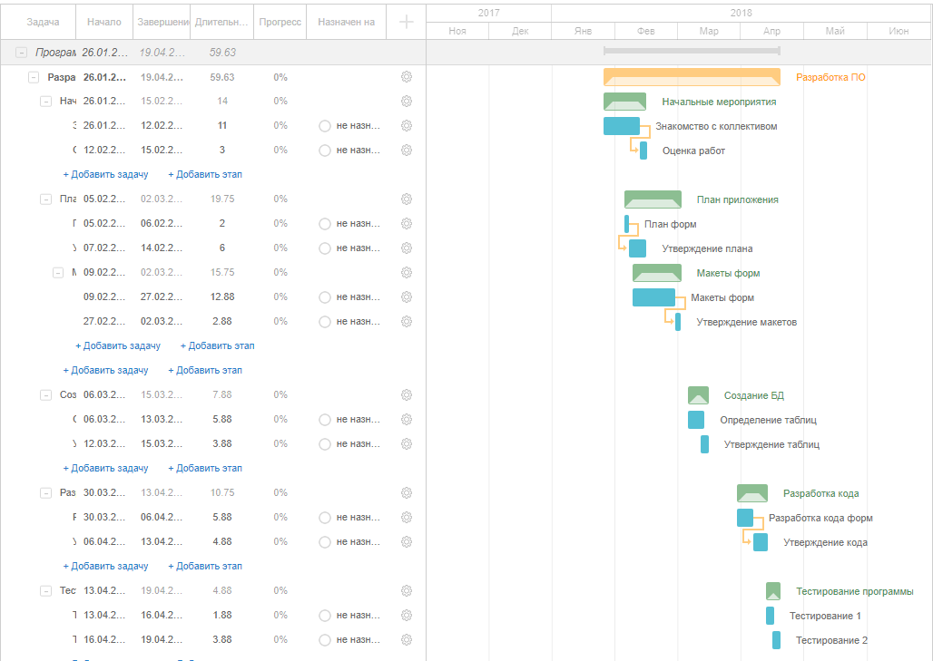

Рисунок 4.1 - Диаграмма Ганта

# ОБОСНОВАНИЕ ВЫБОРА СРЕДЫ И ЯЗЫКА ПРОГРАММИРОВАНИЯ

C++ - компилируемый, статически типизированный язык общего назначения.

Поддерживает такие парадигмы программирования, как процедурное программирование, объектно-ориентированное программирование, обобщённое программирование. Язык имеет богатую стандартную библиотеку, которая включает в себя распространённые контейнеры и алгоритмы, ввод-вывод, регулярные выражения, поддержку многопоточности и другие возможности. C++ сочетает свойства как высокоуровневых, так и низкоуровневых языков. В сравнении с его предшественником — языком C, — наибольшее внимание уделено поддержке объектно-ориентированного и обобщенного программирования.

C++ широко используется для разработки программного обеспечения, являясь одним из самых популярных языков программирования. Область его применения включает создание операционных систем, разнообразных прикладных программ, драйверов устройств, приложений для встраиваемых систем, высокопроизводительных серверов, а также развлекательных приложений (игр). Существует множество реализаций языка C++, как бесплатных, так и коммерческих и для различных платформ. Например, на платформе x86 это GCC, Visual C++, Intel C++ Compiler, Embarcadero (Borland) C++ Builder и другие. C++ оказал огромное влияние на другие языки программирования, в первую очередь на Java и C#.

Синтаксис C++ унаследован от языка C. Одним из принципов разработки было сохранение совместимости с C. Тем не менее, C++ не является в строгом смысле надмножеством C; множество программ, которые могут одинаково успешно транслироваться как компиляторами C, так и компиляторами C++, довольно велико, но не включает все возможные программы на C.

C++ Builder — программный продукт, инструмент быстрой разработки приложений (RAD), интегрированная среда программирования (IDE), система, используемая программистами для разработки программного обеспечения на языке программирования C++.

Изначально разрабатывался компанией Borland Software, а затем её подразделением CodeGear, ныне принадлежащим компании Embarcadero Technologies.

C++ Builder объединяет в себе комплекс объектных библиотек (STL, VCL, CLX, MFC и др.), копмилятор, отладчик, редактор кода и многие другие компоненты. Цикл разработки аналогичен Delphi. Большинство компонентов, разработанных в Delphi, можно использовать и в C++ Builder без модификации, но обратное утверждение неверно.

C++ Builder содержит инструменты, которые при помощи drag-and-drop действительно делают разработку визуальной, упрощает программирование благодаря встроенному WYSIWYG — редактору интерфейса и пр.

Ознакомиться с макетами форм можно в ПРИЛОЖЕНИИ З.

# ОПИСАНИЕ БАЗЫ ДАННЫХ

База данных программы «Обращение граждан» имеет 6 таблиц:

* Контрольная карточка содержит в себе все обращения граждан;
* Справочник Улиц содержит в себе улицы города;
* Справочник Отправитель содержит в себе отправителей обращений;
* Справочник Получено содержит в себе как было получено обращение;
* Справочник Содержание содержит в себе содержание обращения;
* Справочник Категория заявителя содержит в себе категории граждан.

Описание таблиц базы данных:

1. Контрольная карточка:

* Код (счетчик);
* Корреспондент (Текстовый);
* Город (Текстовый);
* Индекс (Текстовый);
* Район (Текстовый);
* Улица (Текстовый);
* Дом (Текстовый);
* Квартира (Числовой);
* ВХ_номер (Числовой);
* Дата_поступления (Дата/время);
* Получено (Текстовый);
* Категория_заявителя (Текстовый);
* Регистрационный_индекс (Текстовый);
* Дата_отправки (Дата/время);
* Индекс_документа (Текстовый);
* Отправитель (Текстовый);
* Содержание (Текстовый);
* Контроль (Дата/время);
* Резолюция (Текстовый);
* Исполнитель (Текстовый);
* Автор_резолюции (Текстовый);
* Дата_резолюции (Дата/время);
* Исх_дата (Дата/время);
* Исх_рег_ном (Текстовый);
* Котельная (Текстовый);
* Отчет_отправитель (Текстовый);
* Отчет_выполнено (Дата/время);
* Отчет_разъяснено (Дата/время);
* Отчет_контроль (Дата/время);
* ДК-1 (Дата/время);
* ДК-2 (Дата/время);
* ДК-3 (Дата/время);
* Исх_дата_ДК-1 (Дата/время);
* Исх_дата_ДК-2 (Дата/время);
* Исх_дата_ДК-3 (Дата/время);
* Исх_рег_ном_1 (Текстовый);
* Исх_рег_ном_2 (Текстовый);
* Исх_рег_ном_3 (Текстовый);
* Соц_положение (Текстовый);

1. Справочник Улиц:

* Код (Счетчик);
* Название (Текстовый);

1. Справочник Отправитель:

* Код (Счетчик);
* Название (Текстовый);

1. Справочник Получено :

* Код (Счетчик);
* Название (Текстовый);

1. Справочник Содержание :

* Код (Счетчик);
* Название (Текстовый);

1. Справочник Категория заявителя:

* Код (Счетчик);
* Название (Текстовый).

Структура базы данных в ПРИЛОЖЕНИИ Б.

Диаграммы IDEF0 находятся в ПРИЛОЖЕНИИ Д.

# ЗАКЛЮЧЕНИЕ

В результате проделанной работы было реализовано описание предметной области, обзор существующих решений включающих в себя описание возможностей программы.

Собрана информация о предприятии. Выписан перечень программ установленных на ПК предприятии на рабочем месте.

Были выбраны среда и язык программирования для дальнейшей разработки программного проекта.

Разработал структуру базы данных, составил по ней диаграммы типа IDEF0.

Составил примерные макеты форм для программы а так же график работы в виде диаграммы Ганта.

Преимуществом использования программы является:

Автоматизация всего процесса обработки данных об обращениях граждан через государственные органы.

# СПИСОК ЛИТЕРАТУРЫ

Архангельский А.Я. – Программирование в C++ Builder (7-е издание) – 2010 г.

Прата С. - Язык программирования C++ (6-е издание) – 2012 г.

«Работа с базами данных на языке С#. Технология ADO.NET О.Н. Евсеева, А.Б. Шамшев, 2009, Ульяновск»

<http://ru.wikipedia.org/>

<https://ru.wikipedia.org/wiki/C%2B%2B>

<https://ru.wikipedia.org/wiki/Embarcadero_C%2B%2B_Builder>

<https://ru.wikipedia.org/wiki/%D0%A2%D0%B5%D0%BF%D0%BB%D0%BE%D0%B2%D0%B0%D1%8F_%D1%81%D0%B5%D1%82%D1%8C>

http://itteach.ru/bpwin/metodologiya-idef0

# ПРИЛОЖЕНИЕ А

## Описание аппаратного и программного обеспечения рабочего места

Работа происходит на ПК предприятии на рабочем месте. Технические характеристики:

* Процессор: Intel Core 2 Duo 2.20GHz
* Видеокарта: Nvidia GeForce 210
* Оперативная память: 4 Гб
* Жесткий диск: 512 Гб
* ОС: Windows XP

# ПРИЛОЖЕНИЕ Б

## Структура базы данных

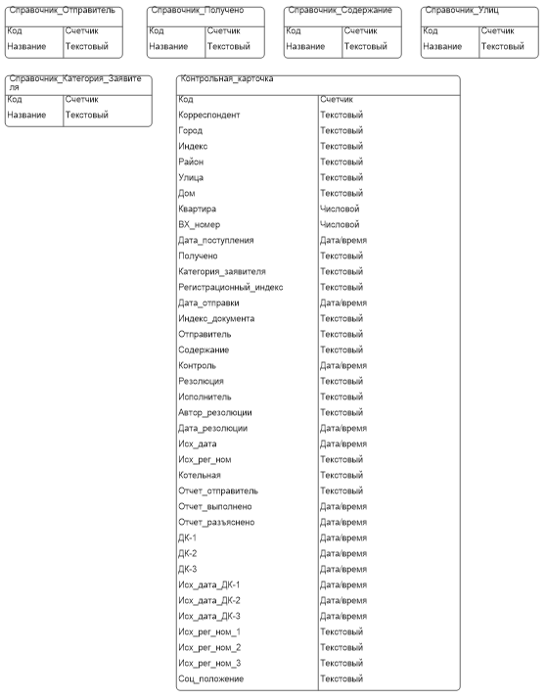

Рисунок Б.1 - Диаграмма ER базы данных

# ПРИЛОЖЕНИЕ В

## Схема предприятия

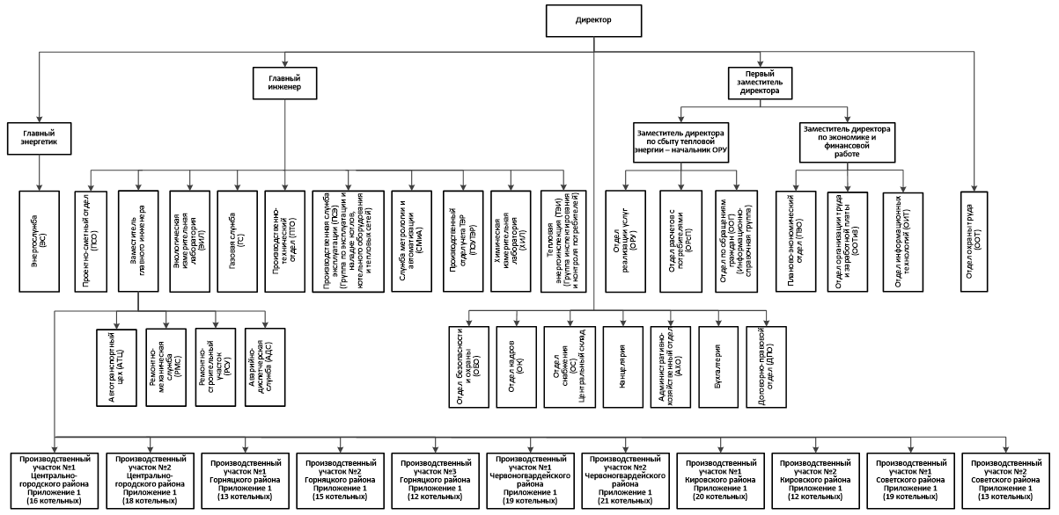

Рисунок В.1 - Структурная схема предприятия

# ПРИЛОЖЕНИЕ Г

## Фрагмент листинга процедур программного продукта

void __fastcall TformSearchAddresses::btnSearchAddressClick(TObject *Sender)

{

int count;

if (edtAddress != "") {

DM->adtRegistControlCard->Filtered = false;

DM->adtRegistControlCard->Filter = "Улица LIKE '%" + edtAddress->Text + "%'";

DM->adtRegistControlCard->Filtered = true;

count = DM->adtRegistControlCard->RecordCount;

}

else {

DM->adtRegistControlCard->Filtered = false;

}

DM->adtRegistControlCard->Sort = "Улица";

if (count != 0)

sb->Panels->Items[0]->Text = "Найдено записей: " + IntToStr(count);

else

sb->Panels->Items[0]->Text = "Не найдено записей!";

}

void __fastcall TformSearchAddresses::FormShow(TObject *Sender)

{

DM->adtRegistControlCard->Sort = "Улица";

}

void __fastcall TformSearchAddresses::edtAddressChange(TObject *Sender)

{

SearchAddress(edtAddress->Text);

int count = DM->adtRegistControlCard->RecordCount;

if (count != 0)

sb->Panels->Items[0]->Text = "Найдено записей: " + IntToStr(count);

else

sb->Panels->Items[0]->Text = "Не найдено записей!";

}

# ПРИЛОЖЕНИЕ Д

## Диаграммы IDEF0

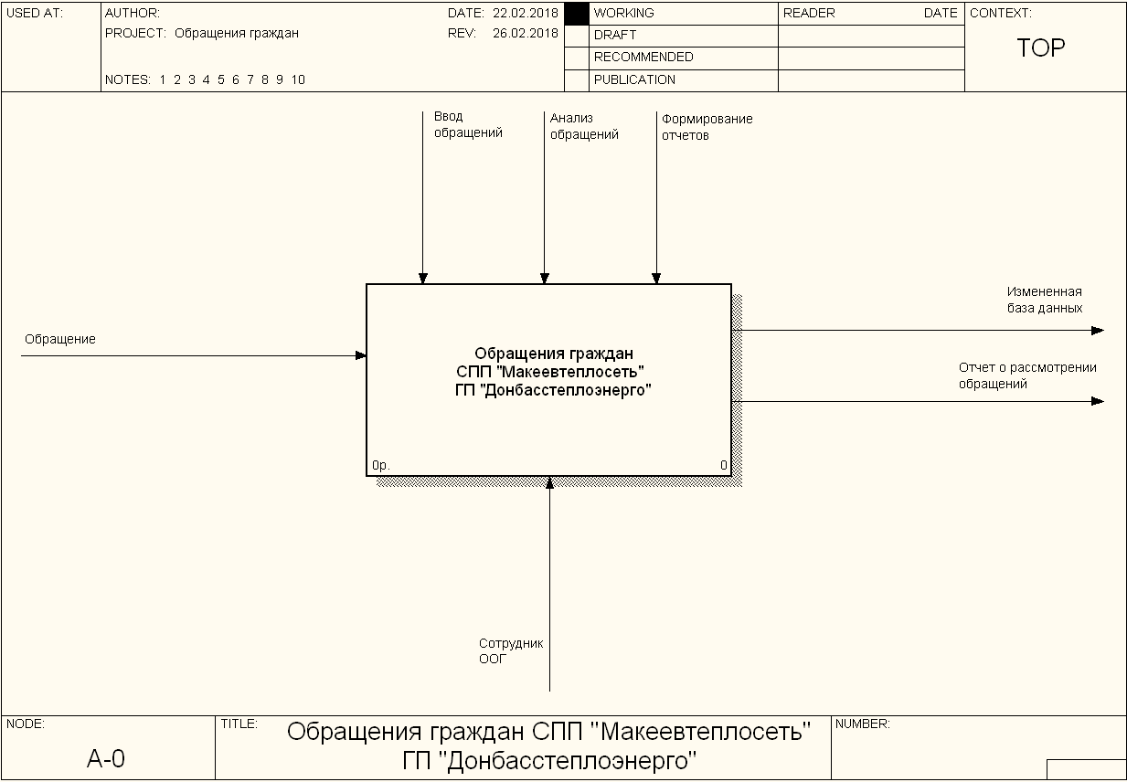

Рисунок Д.1 - Диаграмма IDEF0 Главная

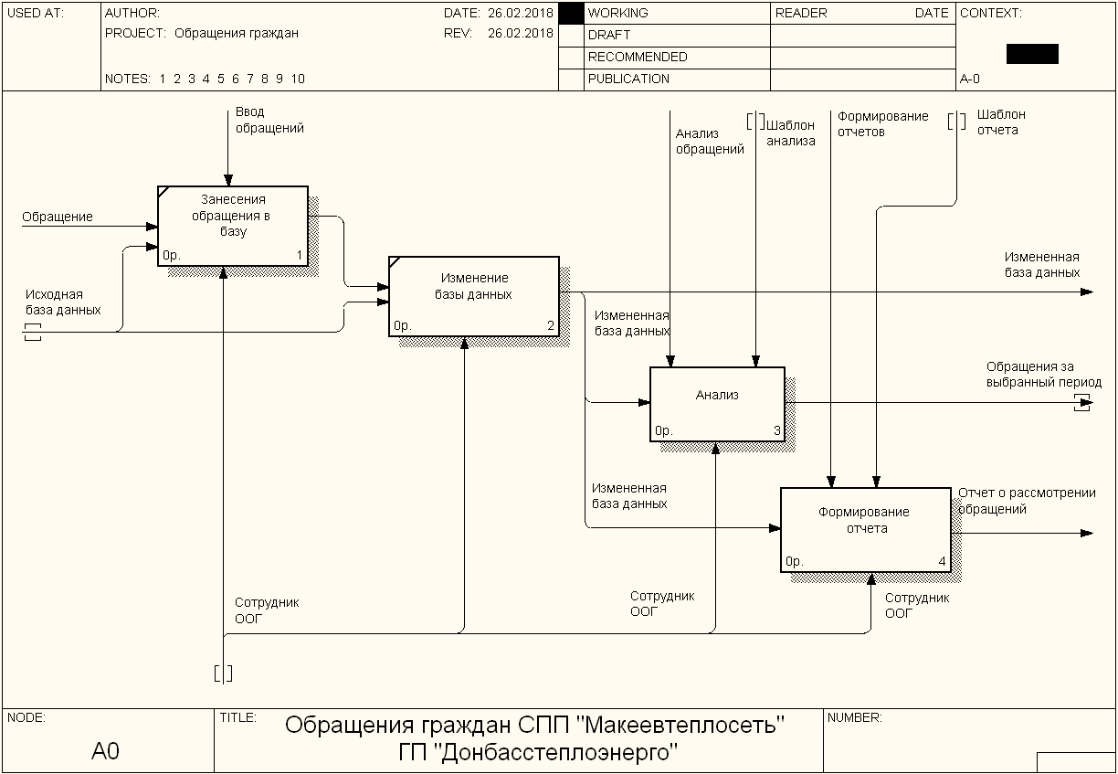

Рисунок Д.2 - Диаграмма IDEF0 Декомпозиции

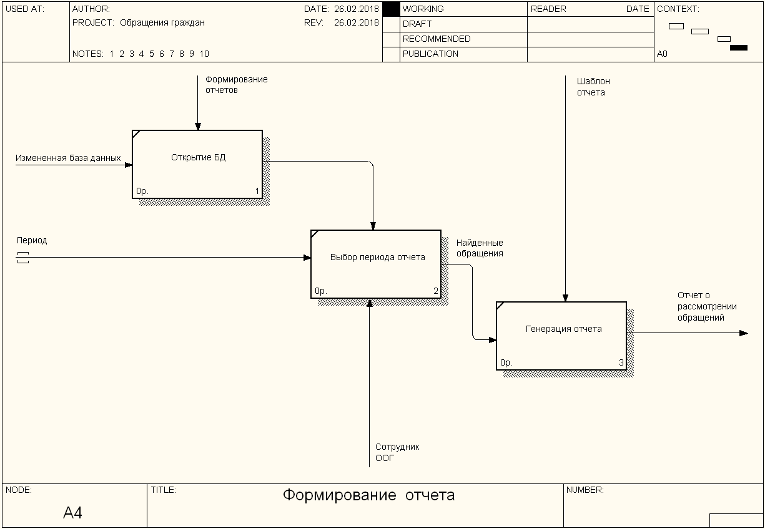

Рисунок Д.3 - Диаграмма IDEF0 Отчета

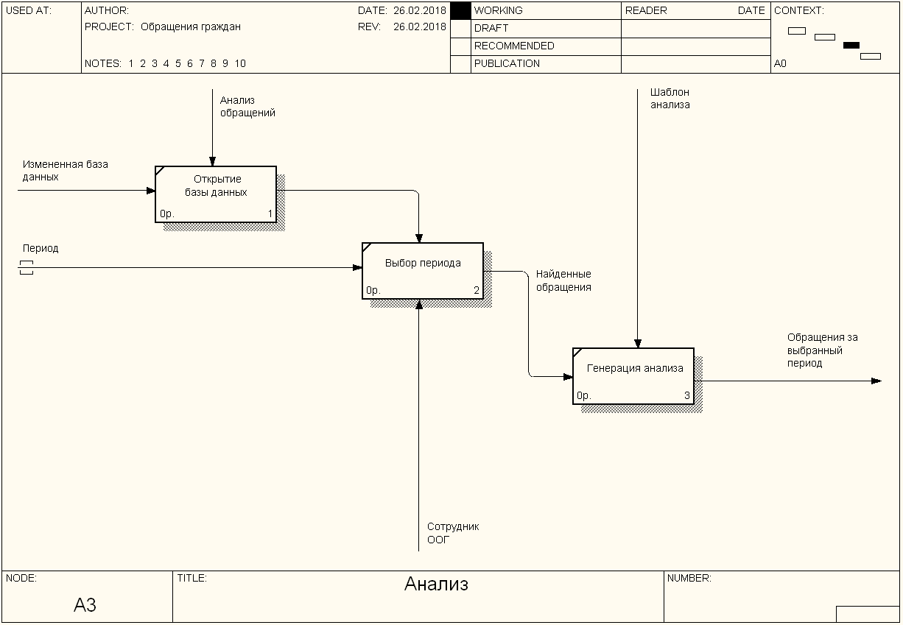

Рисунок Д.4 - Диаграмма IDEF0 Анализа

# ПРИЛОЖЕНИЕ Е

## Техника безопасности предприятия

Инструкция по технике безопасности при работе на компьютере

Разработка мер защиты информации от несанкционированного доступа

Защита программного обеспечения преследует цели:

* ограничение несанкционированного доступа к программам илиих преднамеренное разрушение и хищение;
* исключение несанкционированного копирования (тиражирования) программ.

Программный продукт и базы данных должны быть защищены по нескольким направлениям от воздействия:

1. человека — хищение машинных носителей и документации программного обеспечения; нарушение работоспособности программного продукта и др.;
2. аппаратуры — подключение к компьютеру аппаратных средств для считывания программ и данных или их физического разрушения;
3. специализированных программ — приведение программного продукта или базы данных в неработоспособное состояние (например, вирусное заражение), несанкционированное копирование программ и базы данных и т.д.

Самый простой и доступный способ защиты программных продуктов и базы данных — *ограничение доступа.* Контроль доступа к программному продукту и базе данных строится путем:

* парольной защиты программ при их запуске;
* использования ключевой дискеты для запуска программ;
* ограничения программ или данных, функций обработки, доступных пользователям,
* и др.

В нашей программе защита от несанкционированного доступа осуществляется посредством введения формы авторизации, которая запускается первой.

Общие требования безопасности

Настоящая инструкция распространяется на персонал, эксплуатирующий средства вычислительной техники и периферийное оборудование. Инструкция содержит общие указания по безопасному применению электрооборудования в учреждении. Требования настоящей инструкции являются обязательными, отступления от нее не допускаются. К самостоятельной эксплуатации электроаппаратуры допускается только специально обученный персонал не моложе 18 лет, пригодный по состоянию здоровья и квалификации к выполнению указанных работ.

Требования безопасности перед началом работы

Перед началом работы следует убедиться в исправности электропроводки, выключателей, штепсельных розеток, при помощи которых оборудование включается в сеть, наличии заземления компьютера, его работоспособности,

Требования безопасности во время работы

Для снижения или предотвращения влияния опасных и вредных факторов необходимо соблюдать санитарные правила и нормы, гигиенические требования к видеодисплейным терминалам, персональным электронно-вычислительным машинам и организации работы (Утверждено Постановлением Госкомсанэпиднадзора России от 14 июля 1996 г. N 14 СанПиН 2.2.2.542-96).

Во избежание повреждения изоляции проводов и возникновения коротких замыканий не разрешается: вешать что-либо на провода, закрашивать и белить шнуры и провода, закладывать провода и шнуры за газовые и водопроводные трубы, за батареи отопительной системы, выдергивать штепсельную вилку из розетки за шнур, усилие должно быть приложено к корпусу вилки.

Для исключения поражения электрическим током запрещается:

- часто включать и выключать компьютер без необходимости,

- прикасаться к экрану и к тыльной стороне блоков компьютера,

- работать на средствах вычислительной техники и периферийном оборудовании мокрыми руками,

- работать на средствах вычислительной техники и периферийном оборудовании, имеющих нарушения целостности корпуса, нарушения изоляции проводов, неисправную индикацию включения питания, с признаками электрического напряжения на корпусе,

- класть на средства вычислительной техники и периферийное оборудование посторонние предметы.

Запрещается под напряжением очищать от пыли и загрязнения электрооборудование.

Запрещается проверять работоспособность электрооборудования в неприспособленных для эксплуатации помещениях с токопроводящими полами, сырых, не позволяющих заземлить доступные металлические части.

Недопустимо под напряжением проводить ремонт средств вычислительной техники и периферийного оборудования. Ремонт электроаппаратуры производится только специалистами-техниками с соблюдением необходимых технических требований.

Во избежание поражения электрическим током, при пользовании электроприборами нельзя касаться одновременно каких-либо трубопроводов, батарей отопления, металлических конструкций, соединенных с землей.

При пользовании электроэнергией в сырых помещениях соблюдать особую осторожность.

Требования безопасности в аварийных ситуациях

При обнаружении неисправности немедленно обесточить электрооборудование, оповестить администрацию. Продолжение работы возможно только после устранения неисправности.

При обнаружении оборвавшегося провода необходимо немедленно сообщить об этом администрации, принять меры по исключению контакта с ним людей. Прикосновение к проводу опасно для жизни.

Во всех случаях поражения человека электрическим током немедленно вызывают врача. До прибытия врача нужно, не теряя времени, приступить к оказанию первой помощи пострадавшему.

Необходимо немедленно начать производить искусственное дыхание, наиболее эффективным из которых является метод «рот в рот» или «рот в нос», а также наружный массаж сердца.

Искусственное дыхание человеку, пораженному электрическим током, производится вплоть до прибытия врача.

На рабочем месте запрещается иметь огнеопасные вещества.

При возникновении пожароопасной ситуации или пожара персонал должен немедленно принять необходимые меры для его ликвидации, одновременно оповестить о пожаре администрацию.

Помещения с электрооборудованием должны быть оснащены огнетушителями типа ОУ-2 или ОУБ-3.

Требования безопасности по окончании работы

После окончания работы необходимо обесточить все средства вычислительной техники и периферийное оборудование. В случае непрерывного производственного процесс, необходимо оставить включенными только необходимое оборудование.

# ПРИЛОЖЕНИЕ Ж

## Техническое задание

Введение

Работа выполняется в рамках проекта «Разработка программного обеспечения для учета обращений граждан для СПП «Макеевтеплосеть» ГП «Донбасстеплоэнерго» ».

Основание для разработки

Основанием для данной работы служит раздел производственной практики ПМ.01.

Наименование работы:

«Разработка программного обеспечения для учета обращений граждан для СПП «Макеевтеплосеть» ГП «Донбасстеплоэнерго»»

Исполнители: Лукьянов Н.А.

Соисполнители: нет.

Назначение разработки

Создание программного обеспечения для работы с базой данных обращений граждан в государственные органы для предприятия СПП «Макеевтеплосеть» ГП «Донбасстеплоэнерго».

Технические требования

Требования к функциональным характеристикам.

Состав выполняемых функций. Разрабатываемое ПО должно обеспечивать:

* сбор и анализ информации об обращениях граждан;
* поиск по заданным критериям обращений граждан;
* формирование отчетов и анализа в Excel файл по шаблону;
* отображение справочников статической информации и их изменение;
* работа с БД MS Access а так же с MS Excel.

Организация входных и выходных данных.

Исходные данные в систему поступают от пользователя. *Эти* значения вносятся в БД для дальнейшей работы с ними. После вноса в БД пользователь может выполнять некоторые операции с данными.

Основной режим использования системы — ежедневная работа.

Требования к надежности.

Для обеспечения надежности необходимо проверять корректность введенных данных от пользователя.

Условия эксплуатации и требования к составу и параметрам технических средств.

Для работы системы должен быть выделен ответственный оператор.

Требования к составу и параметрам технических средств уточняются на этапе эскизного проектирования системы.

Требования к информационной и программной совместимости.

Программа должна работать на платформах Windows XP/7/8/8.1/10.

Требования к транспортировке и хранению.

Программа поставляется на flash-накопителе информации.

Программная документация поставляется в электронном и печатном виде.

Специальные требования:

* программное обеспечение должно иметь дружественный интерфейс, рассчитанный на пользователя (в плане компьютерной грамотности) квалификации;
* ввиду объемности проекта, задачи предполагается решать поэтапно, при этом модули ПО, созданные в разное время, должны предполагать возможность наращивания системы и быть совместимы друг с другом, поэтому документация на принятое эксплуатационное ПО должна содержать полную информацию, необходимую для работы программистов с ним;
* язык программирования — по выбору исполнителя, должен обеспечивать возможность интеграции программного обеспечения с СУБД MS Access а так же работу с MS Excel.

Требования к программной документации

Основными документами, регламентирующими разработку будущих программ, должны быть документы Единой Системы Программной Документации (ЕСПД): руководство пользователя, руководство администратора, описание применения.

Технико-экономические показатели

Эффективность системы определяется удобством использования системы для контроля обращений граждан, а также экономической выгодой, полученной от внедрения программного комплекса.

Порядок приемки и контроля

После передачи Исполнителем отдельного функционального модуля программы Заказчику последний имеет право тестировать модуль в течение 7 дней. После тестирования Заказчик должен принять работу по данному этапу или в письменном виде изложить причину отказа принятия. В случае обоснованного отказа Исполнитель обязуется доработать модуль.

# ПРИЛОЖЕНИЕ З

## Макеты форм

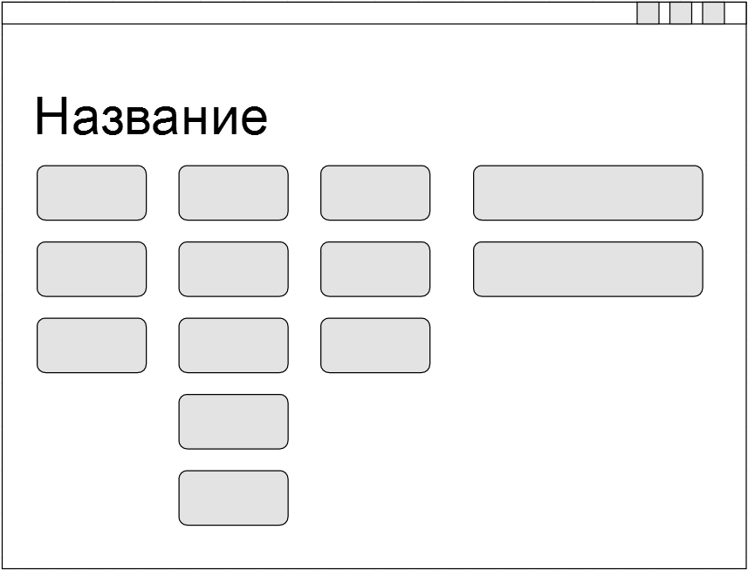

Рисунок З.1 - Макет главной формы

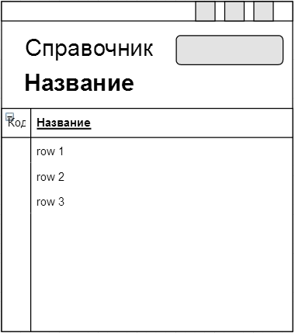

Рисунок З.2 - Макет формы справочников

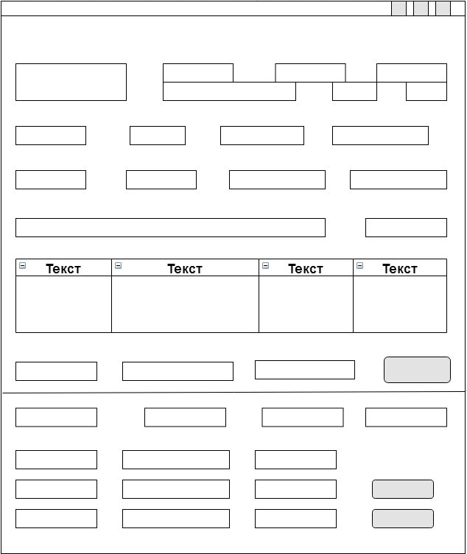

Рисунок З.3 - Макет формы ввода информации

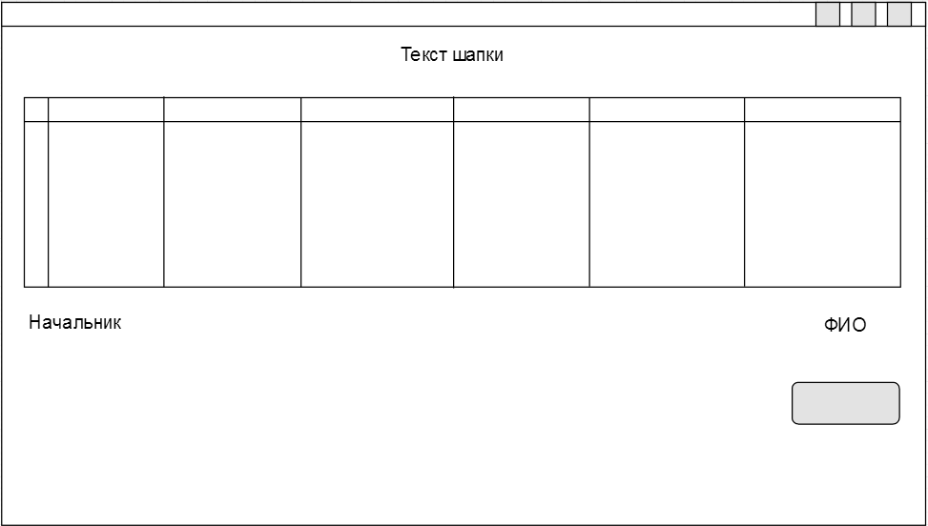

Рисунок З.4 - Макет формы контроля за 14 дней

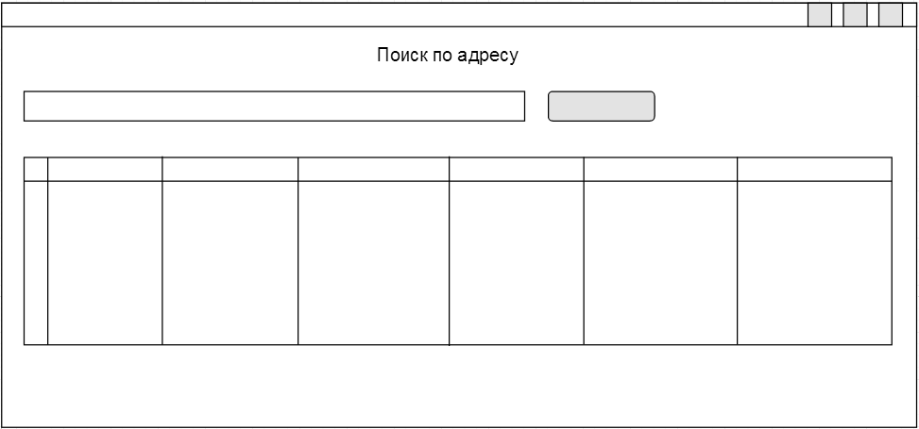

Рисунок З.5 - Макет формы поиска по адресу

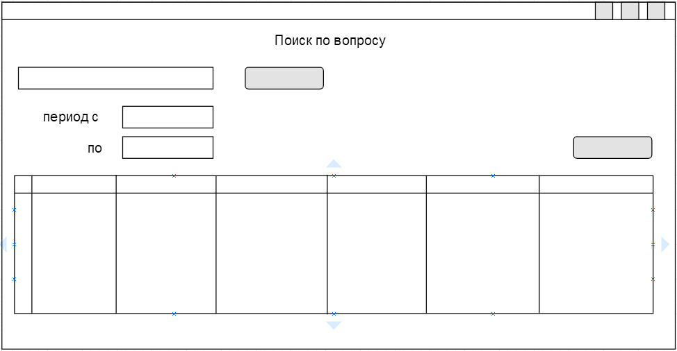

Рисунок З.6 - Макет формы поиска по вопросу

# ПРИЛОЖЕНИЕ И

## Стандарты структуры и содержания документов

* Комплекс стандартов и руководящих документов на автоматизированные системы (ГОСТ 34.ХХ)
  + РД 50-34.698-90 АВТОМАТИЗИРОВАННЫЕ СИСТЕМЫ. ТРЕБОВАНИЯ К СОДЕРЖАНИЮ ДОКУМЕНТОВ
  + РД 50-34.698-90. подразделом 3.4 *Руководство пользователя* автоматизированной системы
* [Единая системой программной документации](http://ru.wikipedia.org/wiki/%D0%95%D0%B4%D0%B8%D0%BD%D0%B0%D1%8F_%D1%81%D0%B8%D1%81%D1%82%D0%B5%D0%BC%D0%B0_%D0%BF%D1%80%D0%BE%D0%B3%D1%80%D0%B0%D0%BC%D0%BC%D0%BD%D0%BE%D0%B9_%D0%B4%D0%BE%D0%BA%D1%83%D0%BC%D0%B5%D0%BD%D1%82%D0%B0%D1%86%D0%B8%D0%B8) (ЕСПД):
* ГОСТ 19.101-77 Виды программ и программных документов
* ГОСТ 19.102-77 ЕСПД. Стадии разработки.
* ГОСТ 19.105-78 Общие требования к программным документам
* ГОСТ 19.201-78 ЕСПД. Техническое задание. Требования к содержанию и оформлению.
* ГОСТ 19.301-79 ЕСПД. Порядок и методика испытаний.
* ГОСТ 19.402-78 ЕСПД. Описание программы.
* ГОСТ 19.502-78 ЕСПД. Описание применения. Требования к содержанию и оформлению.
* ГОСТ 19.503-79 Руководство системного программиста
* ГОСТ 19.504-79 Руководство программиста
* ГОСТ 19.505-79 Руководство оператора. Требования к содержанию и оформлению
* ГОСТ 19.508-79 Руководство по техническому обслуживанию. Требования к содержанию и оформлению
* ГОСТ 19.701-90 ЕСПД. Схемы алгоритмов, программ, данных и систем. Условные обозначения и правила выполнения.